# **METODOLOGI PENELITIAN**

## Metode Penelitian

Metode penelitian yang penulis gunakan dalam penelitian ini menggunakan metode kuantitatif berperan sebagai pengumpulan data dan kebutuhan penelitian. dan untuk metode pengembangan sistem yang digunakan yaitu metode *System Development Lifecycle* (*SDLC*) dengan model *waterfall* atau air terjun karena memiliki alur kerja yang jelas dan terstruktur sehingga dapat mempermudah dalam proses pengembangan sistem audit sistem informasi pada BP2MI Jawa Barat.

## Pengumpulan Data

Pengumpulan data dilakukan melalui wawancara, observasi dan studi literatur untuk mengetahui permasalahan yang sedang terjadi di dalam ruang lingkup perusahaan BP2MI Jawa Barat, serta pengumpulan kebutuhan untuk mendukung kelancaran penelitian.

1. Wawancara

Wawancara dilakukan kepada Bapak La Ode Askar, S.Pd., M.Si. Bapak Sandi Baredi, S.Kom., Bapak Yantoro, serta Bapak Andri Ferdiansyah, S.E., selaku bagian dari BP2MI Jawa Barat untuk memperoleh sebuah informasi dan permasalahan yang ada di BP2MI Jawa Barat.

1. Observasi

Observasi dilakukan di BP2MI Jawa Barat dengan mengamati secara langsung obyek yang akan diteliti oleh penulis dan untuk mempeoleh data pendukung penelitian.

1. Studi Literatur

Studi literatur dilakukan untuk mencari informasi dari berbagai sumber, dapat melalui buku, jurnal, artikel dan sumber-sumber lainnya yang relevan dengan permasalahan yang sedang diteliti. Hal ini dilakukan sebagai informasi untuk dijadikan sebuah rujukan agar dapat memperkuat argumentasi yang ada.

## Pemetaan RACI

Pada tahapan ini penulis melakukan pemetaan RACI yang digunakan untuk menentukan objek yang akan terlibat dalam kegiatan audit. Kriteria yang dimaksud dalam penelitian ini adalah dimana setiap *key management practice* pada proses COBIT 5.0 yang terpilih memiliki RACI *chart* yang bertanggung jawab terhadap aktivitas didalamnya.

Berikut ini merupakan tabel pemetaan RACI berdasarkan konversi diagram RACI yang terdapat pada framework COBIT 5.0 dengan struktur organisasi perusahaan.

Tabel III.1 Pemetaan RACI

|  |  |  |  |  |  |  |  |  |
| --- | --- | --- | --- | --- | --- | --- | --- | --- |
| **Key Management Practice** | **Kepala Kerja Ahli Pertama** | **Kasi. Perlindungan & Pemberdayaan** | **Kasi. Kelembagaan & Kemasyarakatan Program** | **Kasub. Bag Tata Usaha** | **Bendahara Pengeluaran** | **Verikator Keuangan** | **Pengadministrasi Umum** | **Pengelola Perlindungan & Pemberdayaan TKI** |
| **EDM01-01.** Evaluasi Tata Kelola Sistem | A | A | C | R | I | I | I | I |
| **EDM01-02.** Mengarahkan Tata Kelola Sistem | R | A | C | R |  |  |  | C |
| **EDM01-03.** Memantau Tata Kelola Sistem | A | R | R | A | R | C | C | C |
| **EDM03-01.** Evaluasi Manajemen Resiko | A | R | A | R | I | I | I | C |
| **EDM03-02.** Manajemen Resiko Secara Langsung | A | R | R | R |  |  |  | C |
| **EDM04-01.** Evaluasi Pengelolaan Sumber Daya | A | A | R | R | I | I | C | R |
| **EDM04-02.** Pengelolaan Sumber Daya Secara Langsung | C | R | R | R |  |  |  | A |
| **EDM04-03.** Memantau Pengelolaan Sumber Daya | R | A | A | R | I | I | I | R |
| **MEA01-01.** Membuat Pemantauan Pendekatan | R | A | R | R |  |  |  | R |
| **MEA01-02.** Mengatur Kinerja & Kesesuaian Target | R | R | R | R | C | C | C | R |
| **MEA01-03.** Mengumpulkan & Memproses Kinerja Dan Kesesuaian Data | R | R | R | R | I | C | C | C |
| **MEA01-04.** Menganalisis & Melaporkan Kinerja | A | R | R | R | R | R | R | R |
| **MEA01-05.** Memastikan Penerapan Tindakan Korektif | A | C | R | R | C | C | C | R |

## Tujuan Audit

Untuk menentukan langkah-langkah dalam bidang apa saja yang akan dilakukan audit, Audit sistem informasi pada BP2MI Jawa Barat ini dilakukan pada Bagian Kepegawaian dengan fokus pada proses pengelolaan optimasi resiko dan sumber daya, mengaudit mengenai kerangka kerja manajemen, strategi, mengaudit mengenai pengelolaan operasi, dan pengelolaan masalah pada Sistem Informasi Kepegawaian BP2MI Jawa Barat. Dalam mengelola proses tersebut Bagian Kepegawaian BP2MI Jawa Barat menggunakan beberapa aplikasi bantu yang mana belum pernah dilakukan audit, yaitu:

Tabel III.2 Aplikasi Bantu Pada BP2MI Jawa Barat

|  |  |  |
| --- | --- | --- |
| **No** | **Aplikasi** | **Kegunaan** |
| 1 | Tata Naskah Dokumen Elektronik (TNDE) | Sistem persuratan |
| 2 | ASIP | Sistem kepegawaian untuk kehadiran dan evaluasi kinerja |
| 3 | E-Kinerja | Sistem monitoring kinerja |

## Teknik Pengolahan Data

Teknik pengolahan data yang digunakan dalam penelitian ini adalah *framework* atau kerangka kerja COBIT 5.0 dengan sub domain EDM01, EDM03, EDM04 dan MEA01.

Tabel III.3 Sub Domain EDM (Evaluate, Direct and Monitor)

|  |  |  |
| --- | --- | --- |
| **No** | **Sub Domain** | **Pernyataan** |
| 1 | EDM01 | Memastikan pengaturan dan pemeliharaan Sistem Informasi |
| 2 | EDM03 | Memastikan optimasi resiko |
| 3 | EDM04 | Memastikan optimasi sumber daya |

Tabel III.4 Sub Domain MEA (Monitor, Evaluate and Assess)

|  |  |  |
| --- | --- | --- |
| **No** | **Sub Domain** | **Pernyataan** |
| 1 | MEA01 | Monitor, evaluasi dan menilai kinerja dan kesesuaian |

berdasarkan 2 sub domain EDM dan MEA akan dibuat beberapa kuesioner untuk diberikan kepada beberapa responden yang harus dijawab dengan skala likert antara 1 sampai 4.

Tabel III.5 Skala Likert

|  |  |  |
| --- | --- | --- |
| **No** | **Skala *Likert*** | **Nilai** |
| 1. | SangatSetuju | 4 |
| 2. | Setuju | 3 |
| 3. | TidakSetuju | 2 |
| 4. | SangatTidakSetuju | 1 |

Hasil dari jawaban responden kemudian akan dilakukan rekapitulasi untuk mengetahui nilai indeks *capability level* perusahaan BP2MI Jawa Barat saat ini sebagai acuan dalam keamanan data dan informasi perusahaan yang mana dapat dilakukan dengan persamaan.

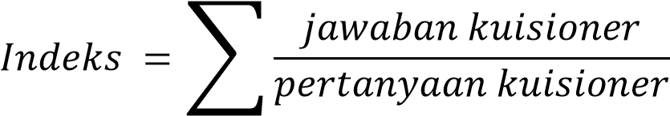

Setelah proses rekapitulasi menggunakan persamaan diatas, akan diketahui indeks *capability level* perusahaan BP2MI Jawa Barat saat ini sesuai dengan nilai indeks *capability level* yang telah ditetapkan yaitu sebagai berikut.

Tabel III.6 Nilai Indeks Capability Level

|  |  |  |
| --- | --- | --- |
| **No** | **Nilai Kapabilitas** | **Arti** |
| 0 | *Incomplete Process* | Proses ini tidak diimplementasikan |
| 1 | *Performed Process* | Proses yang diimplementasikan |
| 2 | *Managed Process* | Proses yang dilakukan adalah mengimplementasikan proses dengan cara direncanakan, dipantau, dan disesuaikan. |
| 3 | *Estabilished Process* | Proses yang dilakukan adalah mengimplementasikan proses yang sudah ditetapkan. |
| 4 | *Predictable Process* | Proses yang mapan sekarang dioperasikan dalam batas yang ditetapkan. |
| 5 | *Optimizing Process* | Proses yang mapan sekarang dioperasikan dalam batas yang ditetapkan |

### Evaluasi EDM01

Tabel III.7 Capability Level Sub Domain EDM01

|  |  |  |  |  |  |  |
| --- | --- | --- | --- | --- | --- | --- |
| **Sub Domain** | **Responden** | **Pertanyaan** | **Jawaban** | | | |
|  |  |  | **R1** | **R2** | **R3** | **R4** |
| **EDM01** | 4 | 2 | 5 | 5 | 6 | 4 |
| **Indeks** |  |  | 2,50 | 2,50 | 3,00 | 2,00 |

Gambar III.1 Capability Level Sub Domain EDM01

Pada sub domain EDM01 nilai indeks kapabilitas tertinggi adalah 3,00. Artinya BP2MI pada tahap ini memiliki proses-proses TI yang sudah distandarkan secara keseluruhan. Artinya sudah memiliki standar proses yang berlaku diseluruh lingkup organisasi tersebut.

### Evaluasi EDM03

Tabel III.8 Capability Level Sub Domain EDM03

|  |  |  |  |  |  |  |
| --- | --- | --- | --- | --- | --- | --- |
| **Sub Domain** | **Responden** | **Pertanyaan** | **Jawaban** | | | |
|  |  |  | **R1** | **R2** | **R3** | **R4** |
| **EDM03** | 4 | 2 | 4 | 3 | 3 | 5 |
| **Indeks** |  |  | 2,00 | 1,50 | 1,50 | 2,50 |

Gambar III.2 Capability Level Sub Domain EDM03

Pada sub domain EDM03 nilai indeks kapabilitas tertinggi adalah 2,50 artinya bahwa kemampuan BP2MI dalam hal memprediksi optimasi resiko IT secara optimal telah dijalankan dengan baik dan telah diimplementasikan dalam cara yang lebih teratur yaitu telah direncanakan, dipantau, dan disesuaikan, sehingga resiko-resiko di dalam menjalankan kinerja Teknologi Informasi yang akan timbul dapat dikontrol dan diminalisir.

### Evaluasi EDM04

Tabel III.9 Capability Level Sub Domain EDM04

|  |  |  |  |  |  |  |
| --- | --- | --- | --- | --- | --- | --- |
| **Sub Domain** | **Responden** | **Pertanyaan** | **Jawaban** | | | |
|  |  |  | **R1** | **R2** | **R3** | **R4** |
| **EDM04** | 4 | 2 | 3 | 4 | 5 | 4 |
| **Indeks** |  |  | 1,50 | 2,00 | 2,50 | 2,00 |

Gambar III.3 Capability Level Sub Domain EDM04

Pada sub domain EDM04 nilai indeks kapabilitas tertinggi adalah 2,50, yang artinya bahwa kemampuan BP2MI dalam hal optimasi sumber daya telah dikelola dan dijalankan dengan baik dan telah diimplementasikan dalam cara yang lebih teratur yaitu telah direncanakan, dipantau, dan disesuaikan, sehingga sumber daya yang menjalankan Sistem Informasi Kepegawaian dapat lebih dikontrol dan disesuaikan dengan tugas masing-masing.

### Evaluasi MEA01

Tabel III.10 Capability Level Sub Domain MEA01

|  |  |  |  |  |  |  |
| --- | --- | --- | --- | --- | --- | --- |
| **Sub Domain** | **Responden** | **Pertanyaan** | **Jawaban** | | | |
|  |  |  | **R1** | **R2** | **R3** | **R4** |
| **EDM04** | 4 | 2 | 2 | 2 | 3 | 2 |
| **Indeks** |  |  | 1,00 | 1,00 | 1,50 | 1,00 |

Gambar III.4 Capability Level Sub Domain MEA01

Pada sub domain MEA01 nilai indeks kapabilitas tertinggi adalah 1,50, yang artinya bahwa kemampuan BP2MI dalam hal monitor, evaluasi sumber daya dan penilaian kinerja telah berhasil melaksanakan proses TI dan tujuan proses TI tersebut benar-benar tercapai.

## Analisis Kebutuhan

### Kebutuhan Fungsional

Analisis kebutuhan fungsional merangkum semua kebutuhan-kebutuhan pengguna yang akan diterapkan ke dalam sistem audit sistem informasi. Berikut ini analisis kebutuhan fungsional sistem yang penulis rangkum.

Tabel III.11 Analisis Kebutuhan Fungsional

|  |  |  |
| --- | --- | --- |
| **Kebutuhan** | **Pengguna** | **Solusi** |
| Manajemen data sistem informasi | Auditor | Membuat fungsi tambah dan edit sistem informasi |
| Manajemen data pengguna | Auditor | Membuat fungsi tambah dan edit pengguna |
| Manajemen data kuesioner | Auditor | Membuat fungsi tambah dan edit kuesioner |
| Isi kuesioner | Responden | Membuat fungsi jawab semua kuesioner |
| Rekapitulasi | Auditor / Responden | Membuat fungsi perhitungan rekapitulasi pada sistem informasi. |

### Kebutuhan Non Fungsional

Kebutuhan non fungsional meliputi kebutuhan-kebutuhan yang akan mendukung berjalannya sistem seperti *hardware* dan *software.* Dalam penelitian ini berikut kebutuhan-kebutuhan non fungsional sistem yang penulis usulkan.

Tabel III.12 Analisis Kebutuhan Non Fungsional

|  |  |
| --- | --- |
| **Nama** | **Kebutuhan** |
| Monitor | 12” |
| Disk | SSD 128 GB |
| Memory | DDR3 4GB |
| Processor | Intel Core i3 |
| Mouse & Keyboard | Standar |
| Browser | Chrome |
| Server | Xampp |
| Code Editor | Visual Studio Code |

## Perancangan Sistem

### *Use Case* Diagram

*Use case* diagram dalam sistem audit sistem informasi yang penulis rancang terdapat dua aktor yaitu Auditor dan Responden. Skema *use case* diagram akan ditunjukan pada gambar berikut.

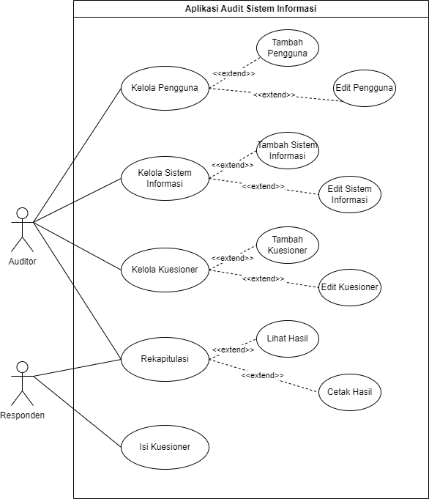

Gambar III.5 Use Case Diagram Audit Sistem Informasi

### Use Case Scenario

Tabel III.13 Use Case Scenario Kelola Sistem Informasi

|  |  |
| --- | --- |
| **Nama Use Case** | Kelola Sistem Informasi |
| **Aktor** | Auditor |
| **Deskripsi** | Melakukan tambah data sistem informasi |
| **Alur Utama** | 1. Auditor memasuki menu sistem informasi 2. Auditor memilih tambah sistem informasi 3. Sistem menampilkan *form input* sistem informasi 4. Auditor mengisi data sistem informasi 5. Auditor menekan tombol simpan 6. Sistem menampilkan pesan berhasil |

Tabel III.14 Use Case Scenario Kelola Pengguna

|  |  |
| --- | --- |
| **Nama Use Case** | Kelola Pengguna |
| **Aktor** | Auditor |
| **Deskripsi** | Melakukan tambah data pengguna |
| **Alur Utama** | 1. Auditor memasuki menu pengguna 2. Auditor memilih tambah pengguna 3. Sistem menampilkan *form input* pengguna 4. Auditor mengisi data pengguna 5. Auditor menekan tombol simpan 6. Sistem menampilkan pesan berhasil |

Tabel III.15 Use Case Scenario Kelola Kuesioner

|  |  |
| --- | --- |
| **Nama Use Case** | Kelola Kuesioner |
| **Aktor** | Auditor |
| **Deskripsi** | Melakukan tambah data kuesioner |
| **Alur Utama** | 1. Auditor memasuki menu kuesioner 2. Auditor menekan tombol detail pada sistem informasi yang ingin ditambahkan kuesioner 3. Auditor memilih tambah kuesioner 4. Sistem menampilkan *form input* kuesioner 5. Auditor mengisi data kuesioner 6. Auditor menekan tombol simpan 7. Sistem menampilkan pesan berhasil |

Tabel III.16 Use Case Scenario Rekapitulasi

|  |  |
| --- | --- |
| **Nama Use Case** | Rekapitulasi |
| **Aktor** | Auditor / Responden |
| **Deskripsi** | Melakuak rekapitulasi *capability level* sistem informasi |
| **Alur Utama** | 1. Auditor/Responden memasuki menu sistem informasi 2. Auditor /Responden menekan tombol lihat hasil pada sistem informasi yang ingin dilakukan rekapitulasi 3. Sistem menampilkan hasil perhitungan rekapitulasi 4. Auditor/Respnden menekan tombol cetak 5. Sistem melakukan *download pdf* hasil rekapitulasi |

### *Activity* Diagram

*Activity* Diagram ini untuk menjelaskan alur aktifitas pengguna ketika menggunakan sistem. Dalam hal ini meliputi kelola pengguna, Kelola sistem informasi, kelola kuisioner, isi kuisioner dan rekapitulasi. Berikut *activity* diagram atau alur yang penulis usulkan.

1. Activity diagram kelola pengguna

Pada *activity diagram* kelola pengguna ini hanya bisa dilakukan oleh auditor. Auditor dapat melakukan tambah dan edit pengguna. Pengguna pada sistem ini dibedakan dengan role, yaitu role auditor dan role responden.

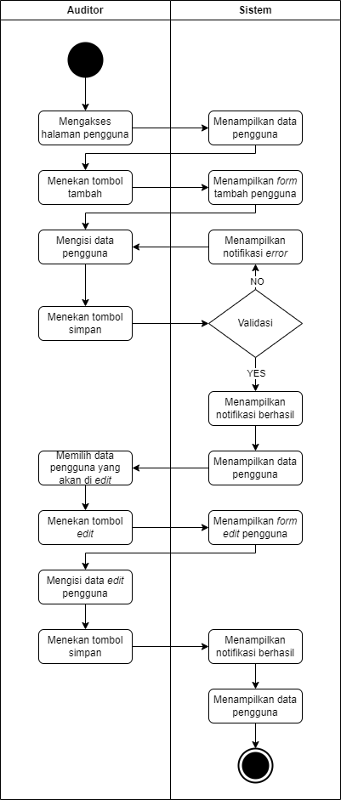

Gambar III.6 Activity Diagram Kelola Pengguna

1. Activity diagram kelola sistem informasi

Pada *activity diagram* kelola sistem informasi ini hanya bisa dilakukan oleh auditor. Auditor dapat melakukan tambah dan edit pengguna. Pengguna pada sistem ini dibedakan dengan role, yaitu role auditor dan role responden.

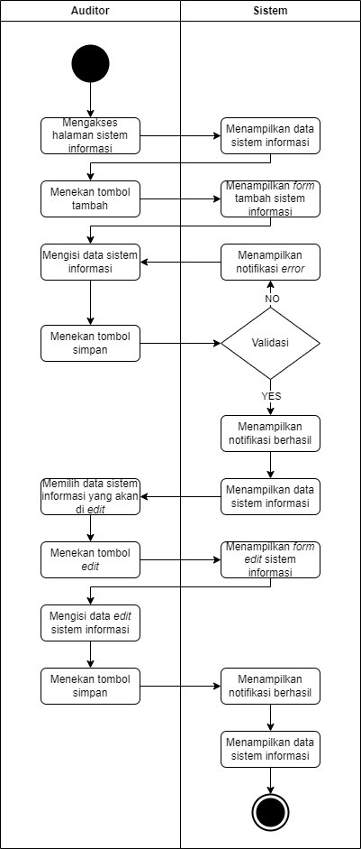

Gambar III.7 Activity Diagram Kelola Sistem Informasi

1. *Activity* diagram kelola kuesioner

Pada *activity* diagram kelola kuisioner ini hanya bisa dilakukan oleh auditor. Auditor dapat memilih sistem informasi mana yang akan dilakukan audit, selanjutnya auditor dapat melakukan pengelolaan kuisioner meliputi tambah dan edit kuisioner.

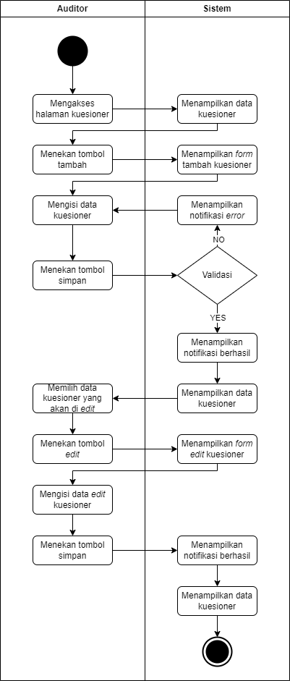

Gambar III.8 Activity Diagram Kelola Kuesioner

1. Activity diagram isi kuesioner

Pada *activity diagram* isi kuisioner ini hanya bisa dilakukan oleh responden. Responden wajib mengisi semua pertanyaan dengan range antara satu sampai empat.

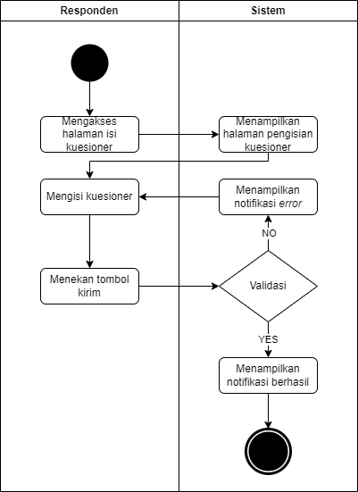

Gambar III.9 Activity Diagram Isi Kuesioner

1. *Activity* diagram rekapitulasi

Pada *activity* diagram rekapitulasi ini dapat dilakukan oleh auditor dan juga responden. Pengguna dapat melihat hasil rekapitulasi dan dapat melakukan pencetakan untuk mendapat laporan berbentuk *pdf* hasil rekapitulasi. Untuk responden hanya ditampilkan data sistem informasi yang terkait dengan *credential* penggunanya, sedangkan untuk auditor akan ditampilkan semua data sistem informasi.

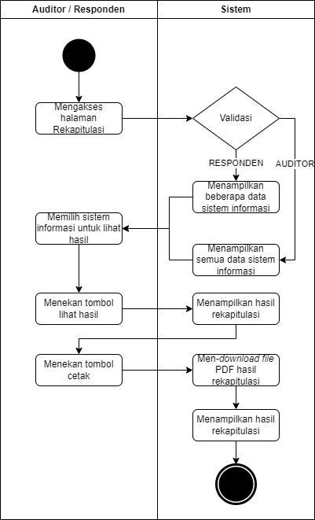

Gambar III.10 Activity Diagram Rekapitulasi

### *Sequence* Diagram

*Sequence diagram* digunakan untuk menggambarkan kelakuan objek pada *usecase* dengan mendeskripsikan waktu dan pesan yang dikirim dan diterima antar objek dalam bentuk diagram. Berikut *sequence diagram* pada audit sistem informasi yang diusulkan.

1. *Sequence* diagram kelola pengguna

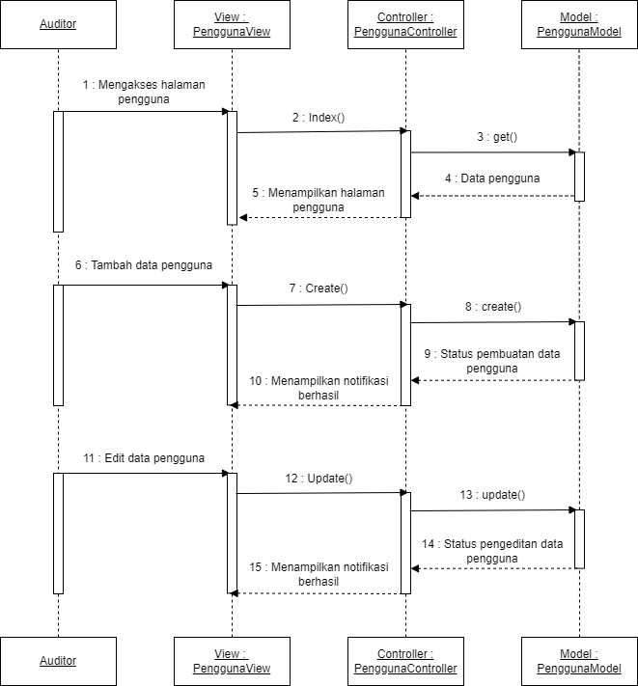

Gambar III.11 Sequence Diagram Kelola Pengguna

1. *Sequence* diagram kelola sistem informasi

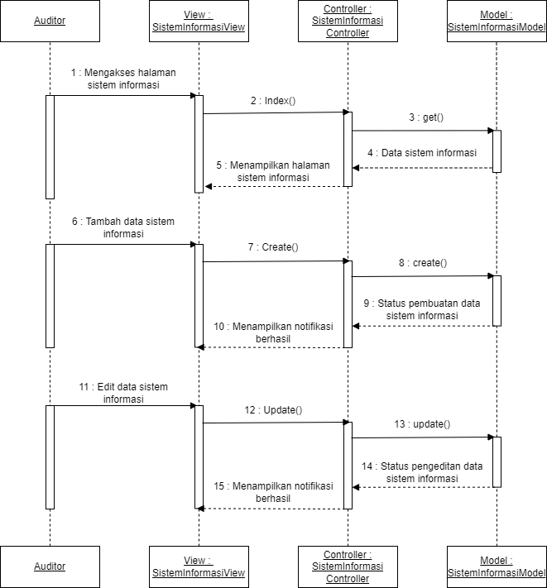

Gambar III.12 Sequence Diagram Kelola Sistem Informasi

1. *Sequence* diagram kelola kuesioner

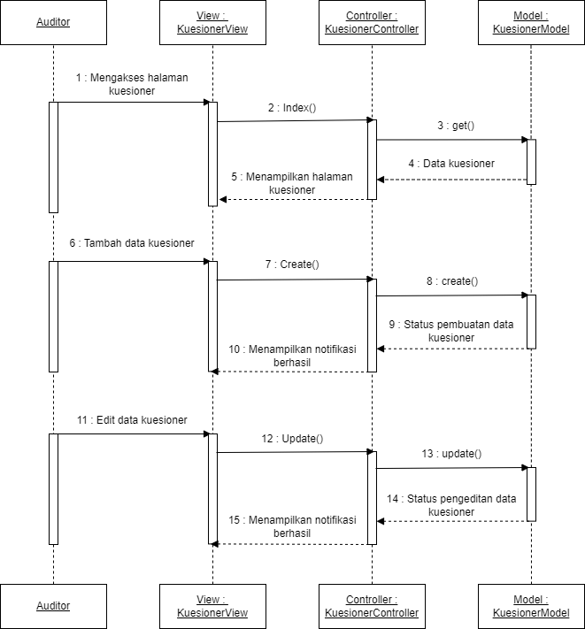

Gambar III.13 Sequence Diagram Kelola Kuesioner

1. *Sequence* diagram isi kuesioner

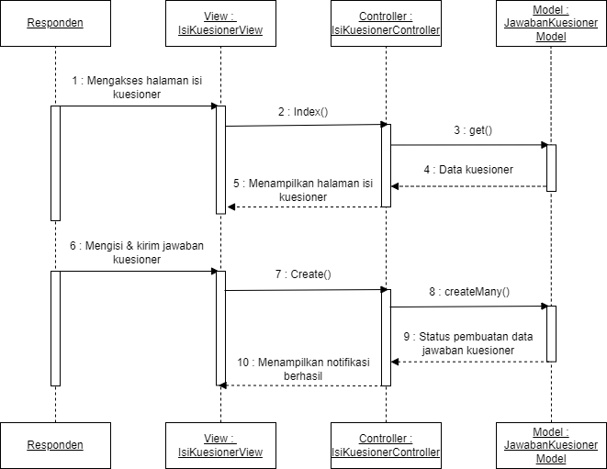

Gambar III.14 Sequence Diagram Isi Kuesioner

1. *Sequence* diagram rekapitulasi

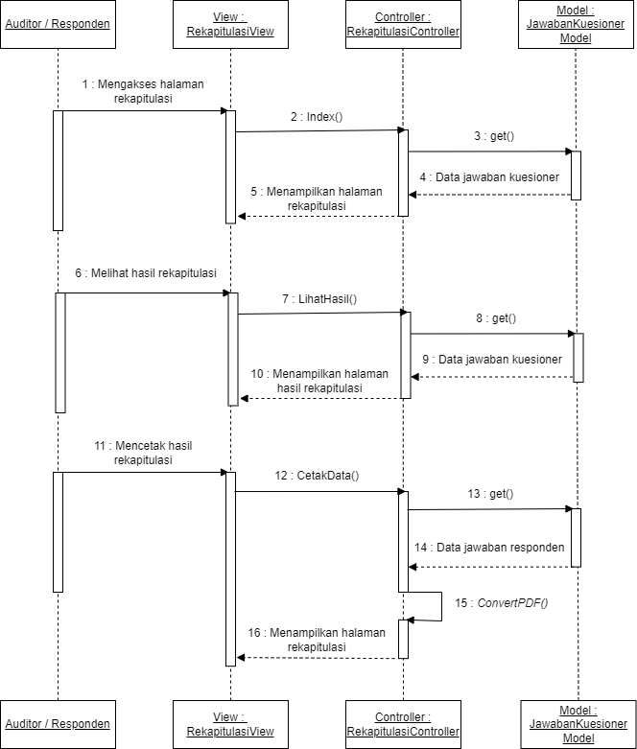

Gambar III.15 Sequence Diagram Rekapitulasi

### Entity Relationship Diagram

*Entity relationship diagram* menggambarkan tabel-tabel basis data yang akan digunakan dalam sistem audit sistem informasi beserta relasi atau hubungan antar tabelnya. Berikut ini skema basis data yang penulis usulkan.

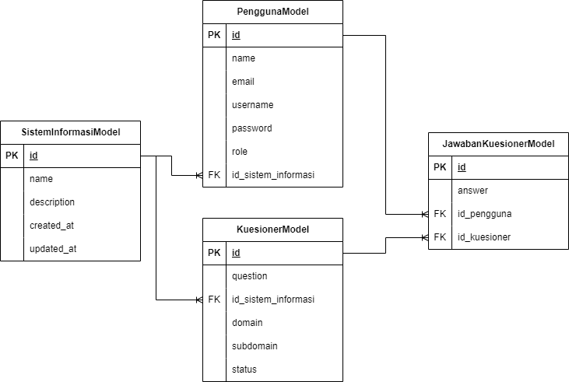

Gambar III.16 ERD Audit Sistem Informasi

### Class Diagram

*Class diagram* adalah sebuah spesifikasi yang jika di instansiasi akan menghasilkan sebuah objek dan merupakan inti dari pengembangan dan desain berorientasi objek. *Class* menggambarkan keadaan(atribut/properti) suatu sistem, sekaligus menawarkan layanan untuk memanipulasi keadaan tersebut (*method*/fungsi). *Class Diagram* menggambarkan struktur dan deskripsi *class*, *package*, dan *object* beserta hubungan satu sama lain seperti *containment*, pewarisan, asosiasi dan lainnya. Berikut ini *class diagram audit sistem informasi* yang diusulkan.

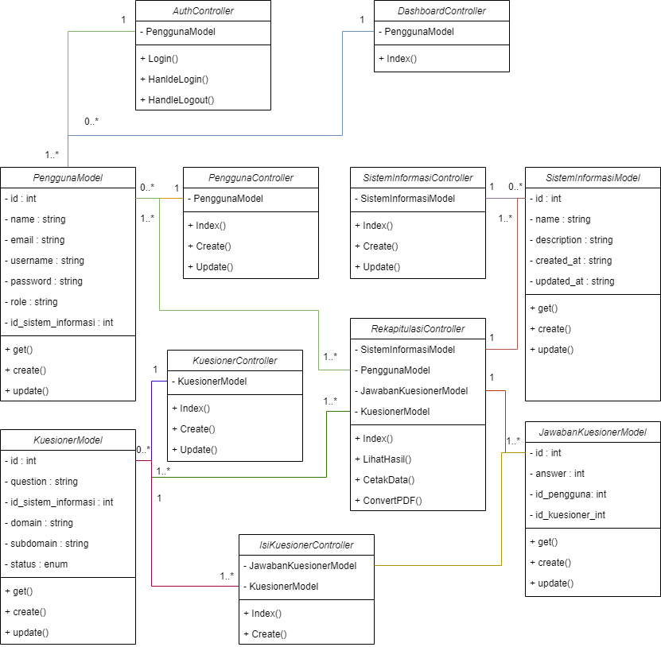

Gambar III.17 Class Diagram Audit Sistem Informasi

### User Interface

Pada tahap ini telah dilakukan perancangan halaman-halaman *user interface* secara *user friendly* agar mudah dimengerti oleh pengguna sistem. Kerangka halaman-halaman web dapat dilihat pada gambar-gambar berikut.

1. Kerangka halaman login

Pada halaman *login* terdapat satu *form* dengan dengan dua input yaitu *input* *username* dan *input* *password* dan satu tombol *login*. Ketika pengguna menekan tombol *login*, sistem akan melaukan validasi dan otentikasi apakah *username* tersebut milik Auditor, jika ya maka halaman selanjutnya adalah halaman Dashboard Auditor. Dan jika *username* tersebut ter-otentikasi sebagai Responden maka halaman selanjutnya adalah halaman Dashboard Auditor. Sedangkan jika *username* tersebut tidak dapat ter-otentikasi ataupun *password* yang diinputkan salah, maka sistem akan menampilkan notifikasi *error.*

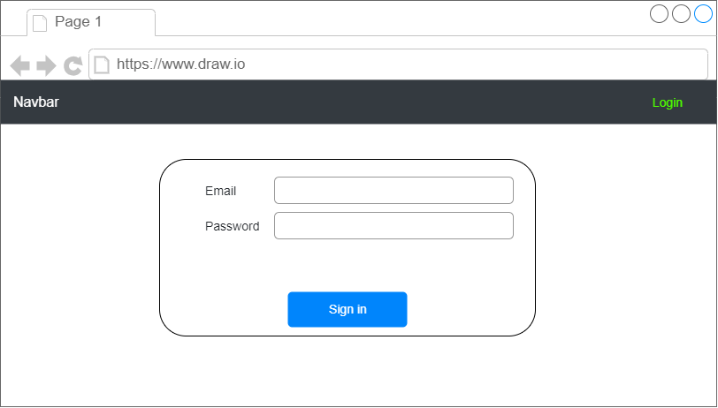

Gambar III.18 Kerangka halaman login

1. Kerangka halaman *dashboard* auditor

Halaman *dashboard* auditor akan menampilkan menu navigasi sebagai *header*, menu ini akan terdapat disetiap halaman kecuali halaman login. Di halaman ini juga terdapat tabel yang berisi sistem-sitem informasi yang telah dibuat oleh auditor untuk dilakukan audit dan yang telah dilakukan audit.

Setiap baris tabel akan memiliki keterangan status apakah sistem informasi tersebut sudah dilakukan audit, jika ya maka status yang ditampilkan adalah “Selesai”. Jika belum, status yang akan ditampilkan adalah “Proses”.

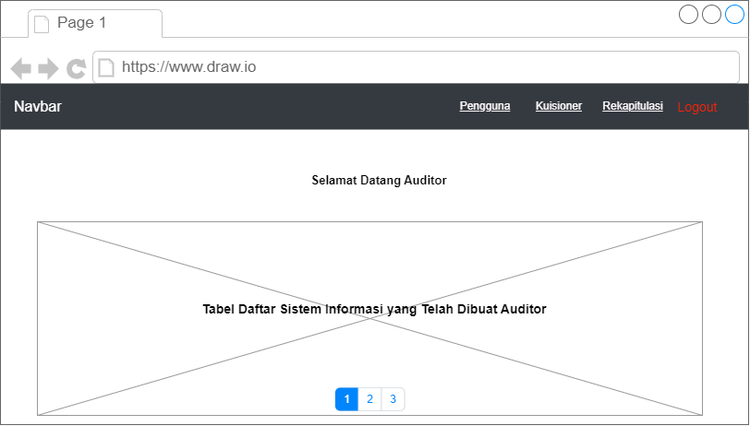

Gambar III.19 Kerangka Halaman Dashboard Auditor

1. Kerangka halaman kelola pengguna

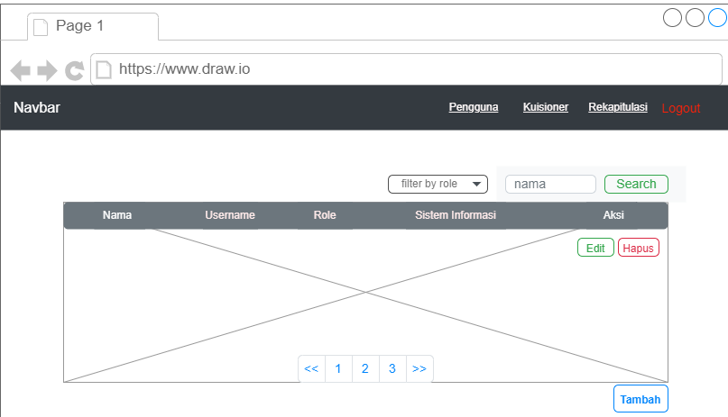

Gambar III.20 Kerangka Halaman Kelola Pengguna

1. Kerangka halaman kelola sistem informasi

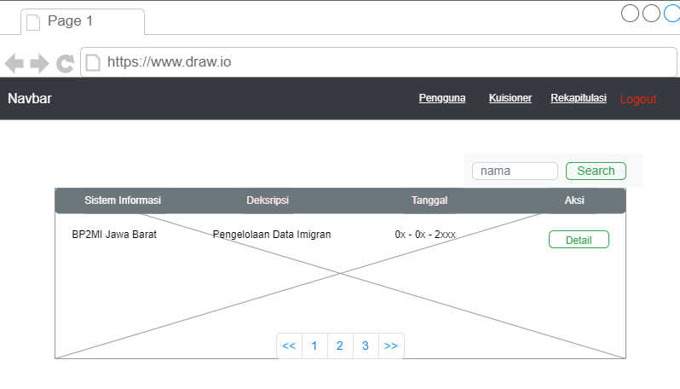

Gambar III.21 Kerangka Halaman Kelola Sistem Informasi

1. Kerangka halaman kelola kuesioner

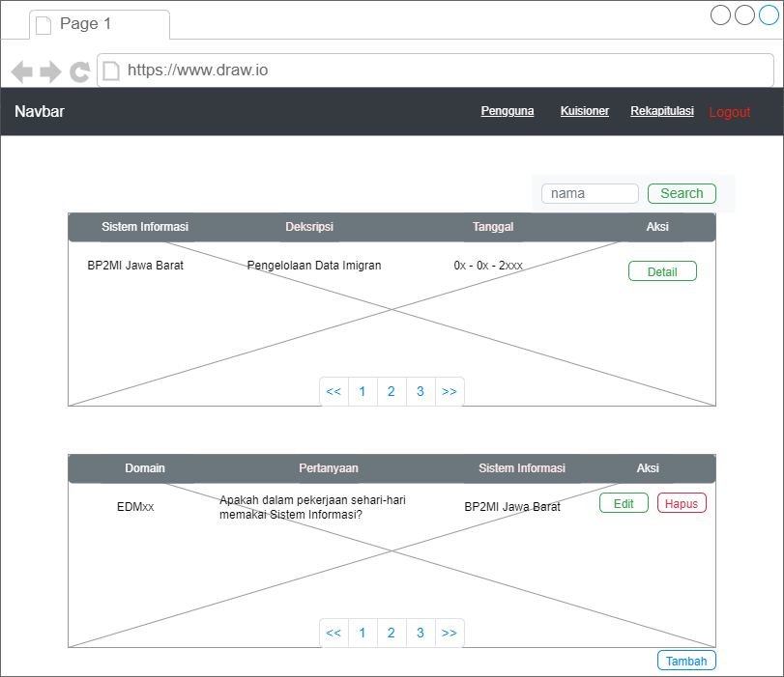

Gambar III.22 Kerangka Halaman Kelola Kuesioner

1. Kerangka halaman dashboard responden
2. Halaman dashboard responden akan menampilkan data dari responden, yaitu *username*, nama dan sistem informasi yang berkaitan dengan responden. Dibagian kanan dari data responden akan menampilkan info bahwa ada beberapa pertanyaan yang harus diisi oleh reponden. dengan menekan tombol mulai, responden akan diarahkan ke halaman isi kuisioner.

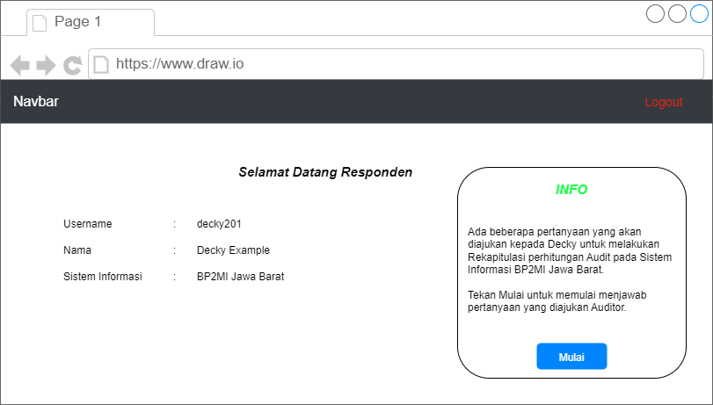

Gambar III.23 Kerangka Halaman Dashboard Responden

1. Kerangka halaman isi kuesioner

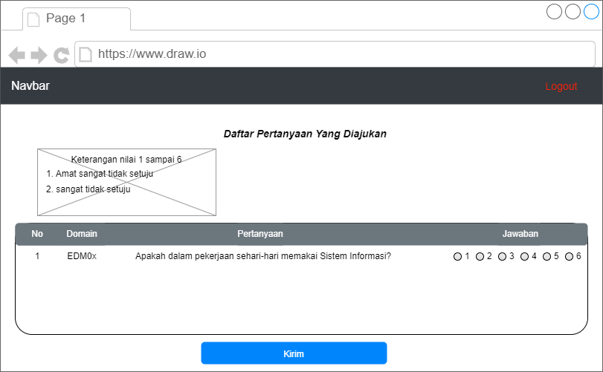

Gambar III.24 Kerangka Halaman Isi Kuesioner

1. Kerangka halaman rekapitulasi

Pada halaman rekapitulasi selain dapat melihat hasil perhitungan, auditor juga dapat menambah data sistem informasi yang akan dilakukan audit, dan mnegubah data tersebut.

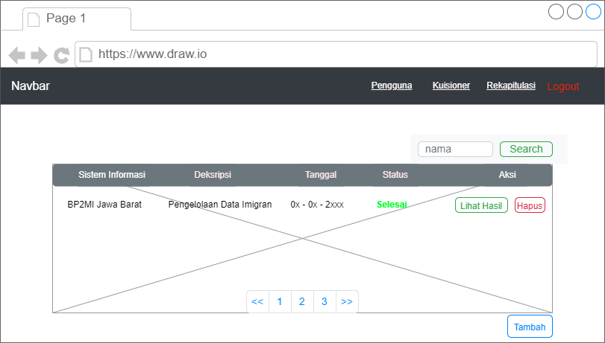

Gambar III.25 Kerangka Halaman Rekapitulasi

Dan untuk melihat hasil rekapitulasi, auditor dapat menekan tombol lihat hasil, selanjutnya sistem akan mengarahkan auditor kepada halaman hasil rekapitulasi, dengan tampilan sebagai berikut.

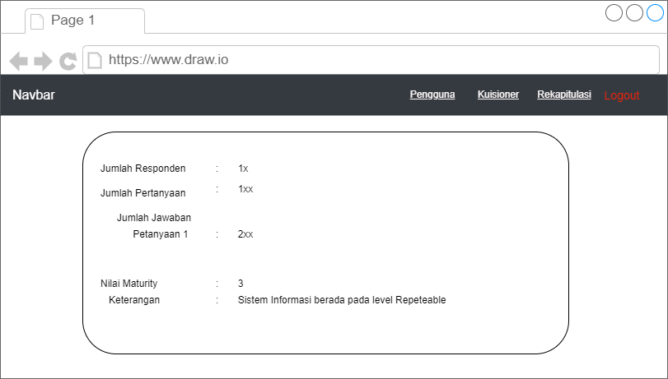

Gambar III.26 Kerangka Halaman Hasil Rekapitulasi

## Rencana Pengujian

### Pengujian Alpha

Tahap pengujian pertama yang akan dilakukan adalah pengujian alpha dengan menguji sistem secara langsung oleh dua orang yang berpengalam di bidang sistem informasi. Pengujian alpha akan berfokus pada pengujian fungsinalitas sistem.

### Pengujian Beta

Pada pengujian beta dilakukan evaluasi dengan melakukan uji coba aplikasi kepada tiga orang karyawan dari pihak BP2MI Jawa Barat sebagai orang yang akan menggunakan sistem, pengujian ini dilakukan dengan cara memberikan angket kuesioner dan harus dijawab oleh penguji sistem, yang mana hasil penilaian dari penguji akan dijadikan dasar evaluasi terhadap pengembangan aplikasi audit sistem informasi pada Perusahaan BP2MI Jawa Barat.

# **IMPLEMENTASI DAN PENGUJIAN**

## Implementasi

Pada tahap implementasi dilakukan proses penerapan hasil perancangan sistem menjadi sebuah aplikasi berbasis *website,* termasuk model basis data, alur sistem dan *user interface*.

### Halaman *Login*

Halaman *login* digunakan untuk melakukan pengenalan kepada *user* yang masuk kedalam sistem dengan validasi *username* dan *password* yang *user* *input*-kan. Selain itu, *Login* berfungsi untuk mengurangi resiko adanya akses tidak sah ke data.

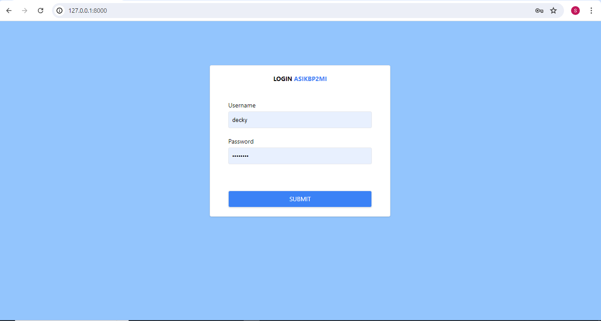

Gambar IV.1 Implementasi Halaman Login

### Halaman *Dashboard*

Setelah *user* berhasil *login*, selanjutnya *user* akan diarahkan ke halaman dashboard. Apabila *user* yang masuk memiliki *role* Auditor, maka sistem akan menampilkan halaman *dashboard* Auditor.

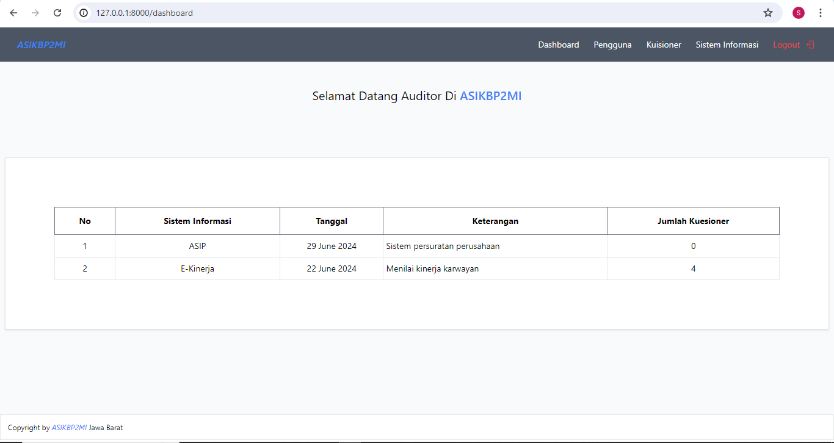

Gambar IV.2 Implementasi Halaman Dashboard Auditor

Sedangkan jika user yang masuk terdeteksi memiliki role responden, maka akan diarahkan ke halaman dashboard responden.

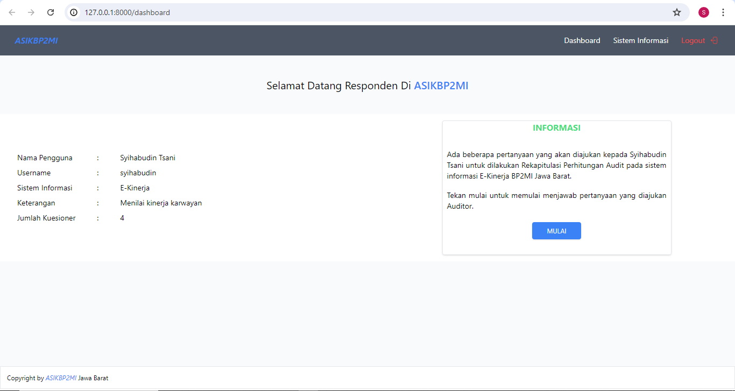

Gambar IV.3 Implementasi Halaman Dashboard Responden

### Halaman Sistem Informasi

Halaman sistem informasi digunakan untuk mengelola data sistem informasi yang akan dilakukan audit, termasuk tambah edit dan hapus data sistem informasi. Pada halaman ini juga terdapat tombol untuk melihat hasil rekapitulasi. Fitur tambah edit dan hapus data sistem informasi hanya akan ditampilkan kepada auditor, tidak untuk responden.

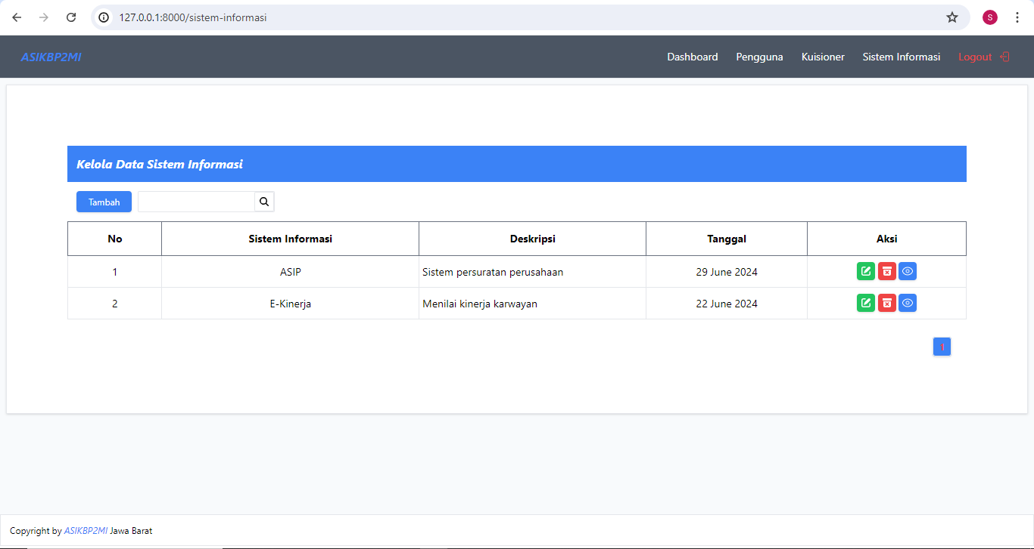

Gambar IV.4 Implementasi Halaman Sistem Informasi

### Halaman Pengguna

Halaman pengguna digunakan untuk mengelola data pengguna sistem yang dapat dibedakan dengan role yaitu role auditor dan responden. setiap role dapat terhubung ke sistem informasi yang telah ditambahkan auditor. Pada halaman ini juga terdapat fitur untuk melakukan penambahan, perubahan dan penghapusan data pengguna.

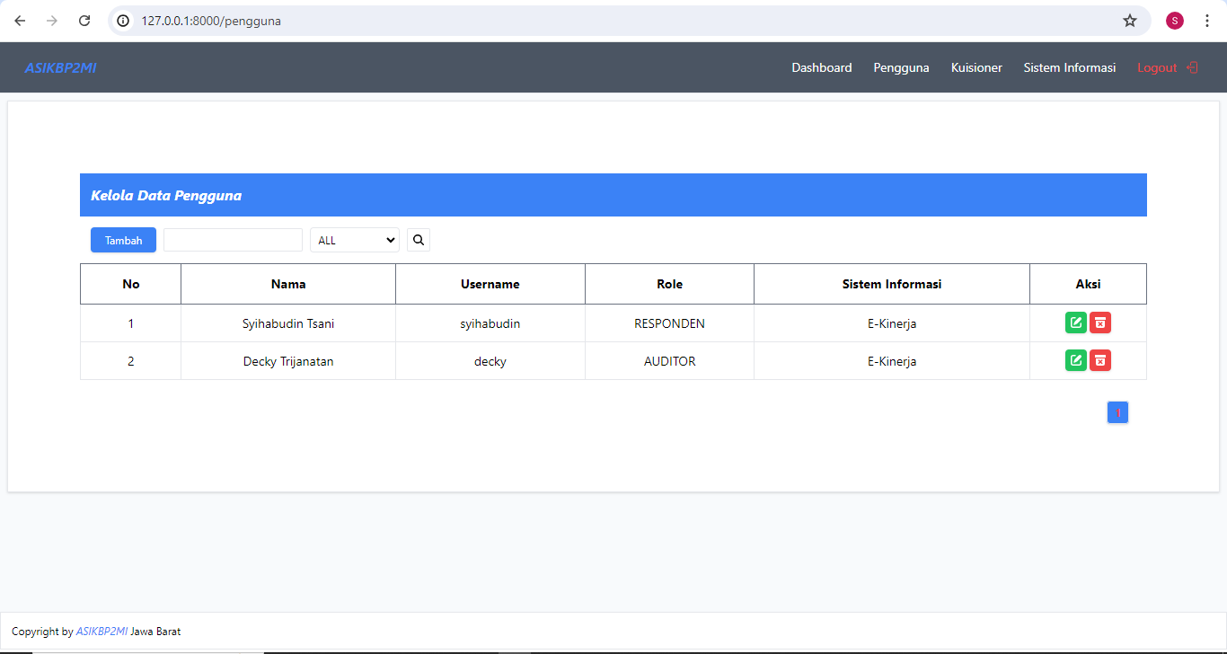

Gambar IV.5 Implementasi Halaman Pengguna

### Halaman Kuesioner

Halaman kuesioner digunakan untuk mengelola data kuesioner pada sistem informasi yang akan dilakukan audit. Auditor dapat memilih sistem informasi mana yang akan ditambahkan data kuesioner.

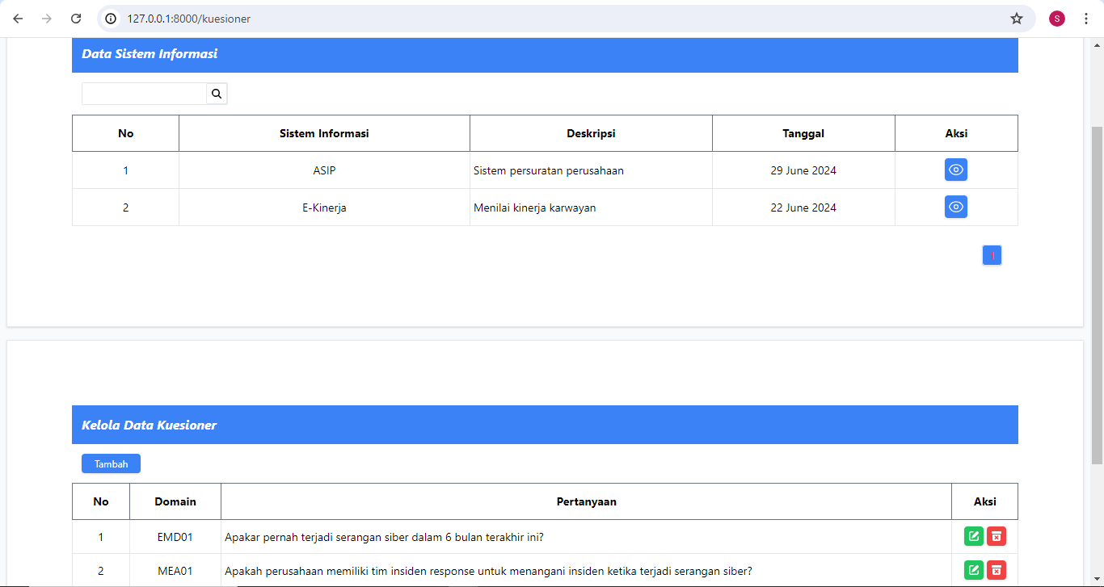

Gambar IV.6 Implementasi Halaman Kuesioner

### Halaman Isi Kuesioner

Halaman isi kueisoner digunakan untuk mengisi kuesioner yang telah dibuat dibuat sebelumnya. Responden yang telah berhasil login dapat mengisi kuesioner sesuai dengan sistem informasi yang terhubung dengan akun nya dengan range 1-4.

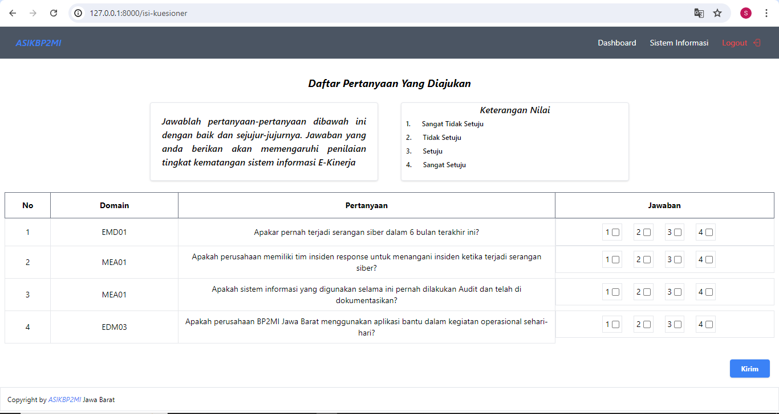

Gambar IV.7 Implementasi Halaman Isi Kuesioner

### Halaman Rekapitulasi

Halaman rekapitulasi adalah halaman yang menampilkan informasi secara detail akan hasil perhitungan *maturity level* pada sistem informasi yang dipilih. Pada halaman ini juga tedapat fitur cetak PDF untuk mengunduh hasil rekapitulasi ke dalam bentuk *PDF*.

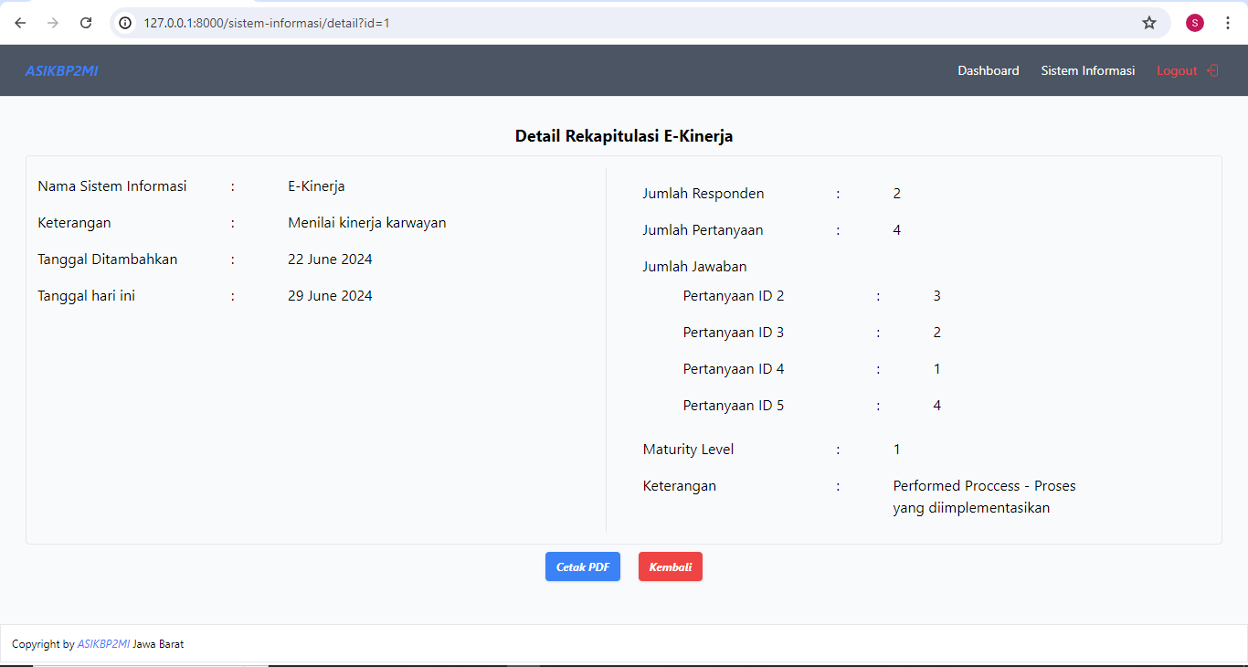

Gambar IV.8 Implementasi Halaman Rekapitulasi

Dan berikut ini tampilan rekapitulasi dalam bentuk PDF yang telah diunduh.

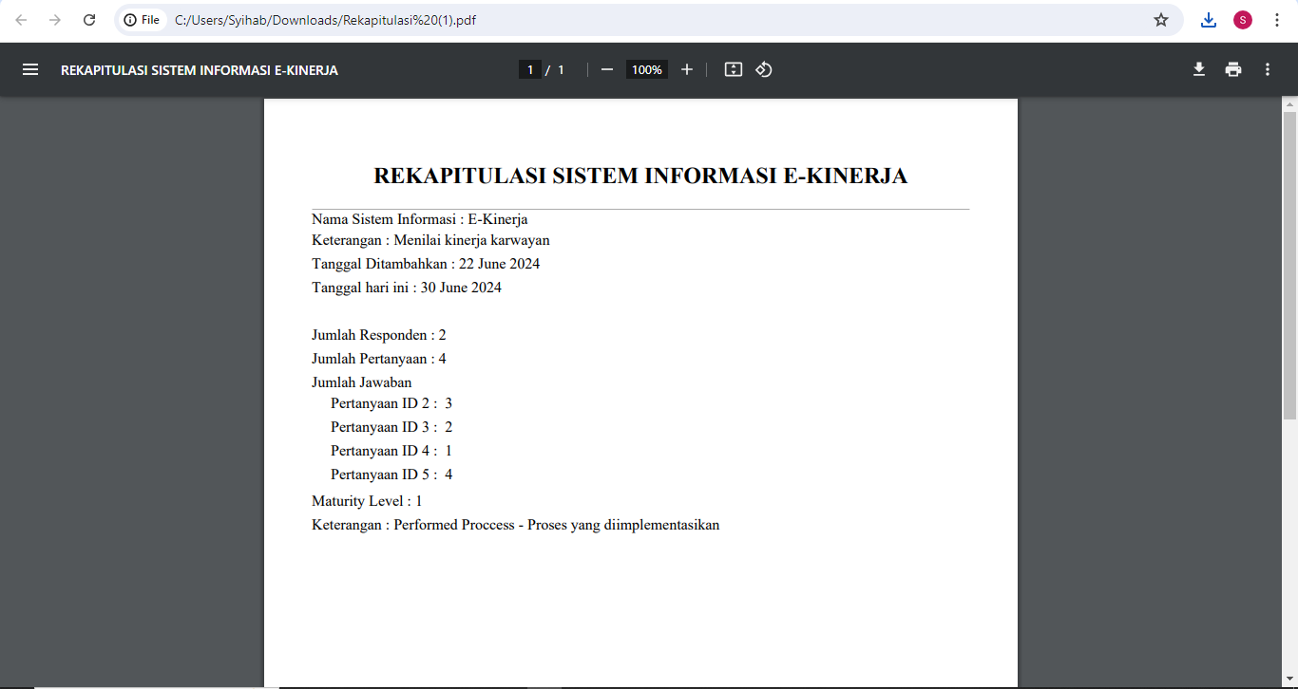

Gambar IV.9 Implementasi PDF Hasil Rekapitulasi

## Pengujian

### Pengujian Alpha

Pada tahap pengujian alpha penulis memberikan *user* kepada dua orang yang sudah berpengalaman di bidang sistem informasi untuk menggunakan sistem secara langsung. Hal ini bertujuan untuk mengetahui apakah ada *error,* *bug* ataupun ketidak sesuain *input* dan *output* yang terjadi di dalam sistem yang sedang dikembangkan. Dan dalam pengujian alpha ini, kedua orang penguji menyatakan bahwa dalam beberapa hari ini dalam penggunaan sistem tidak ditemukan kesalahan, maka dari itu tahap pengujian dapat dilanjutkan ke tahapan selanjutnya yaitu tahap pengujian beta.

### Pengujian Beta

Tahap pengujian beta dilakukan oleh tiga orang karyawan dari pihak Perusahaan BP2MI Jawa Barat untuk menguji apakah fitur-fitur yang terdapat dalam sistem sudah sesuai dengan harapan pengguna, *input* dan *output* yang dihasilkan sistem sudah sesuai kebutuhan pengguna serta untuk mengetahui apakah tampilan *user interface* dapat dipahami dan memudahkan dalam penggunaan sistem.

Berikut ini hasil jawaban tiga orang penguji yang telah penulis dapatkan.

Tabel IV.1 Hasil Pengujian Beta

|  |  |  |  |  |  |
| --- | --- | --- | --- | --- | --- |
| **No** | **Nama** | **Pertanyaan** | **Jawaban** | | |
| **R1** | **R2** | **R3** |
| 1 | Login | Fitur login memudahkan pengguna? | Setuju | Setuju | Setuju |
| 2 | Dashboard | Tampilan dashboard sesuai dengan kebutuhan? | Setuju | Setuju | Setuju |
| 3 | Sistem Informasi | Fitur tambah, edit dan hapus sistem informasi sesuai dengan kebutuhan? | Setuju | Setuju | Setuju |
| 4 | Pengguna | Fitur tambah, edit dan hapus pengguna sesuai dengan kebutuhan? | Setuju | Setuju | Setuju |
| 5 | Kuesioner | Fitur tambah, edit dan hapus kuesioner sesuai dengan kebutuhan? | Setuju | Setuju | Setuju |
| 6 | Isi Kuesioner | Fitur dan tampilan isi kueisoner sesuai dengan kebutuhan? | Setuju | Setuju | Setuju |
| 7 | Rekapitulasi | Informasi rekapitulasi yang ditampilkan sesuai dengan kebutuhan? | Setuju | Setuju | Setuju |
| 8 | Cetak PDF | Cetak PDF rekapitulasi sesuai dengan kebutuhan? | Setuju | Setuju | Setuju |

# **SIMPULAN DAN SARAN**

## Kesimpulan

Dari hasil penelitian yang telah dilakukan penulis mengenai Audit Sistem Informasi Bagian Kepegawaian Pada Perusahaan BP2MI Jawa Barat, dapat disimpulkan bahwa penggunaan aplikasi-aplikasi bantu yang saat ini sedang digunakan oleh perusahaan BP2MI Jawa Barat telah mengimplementasikan optimasi resiko namun tanpa didahului perencanaan, sehingga tidak ada dokumen terkait keamanan data dan informasi. Maka dari itu penulis membuat aplikasi berbasis *website* yang dapat melakukan audit pada sistem informasi yang sedang digunakan BP2MI Jawa Barat dengan beberapa fitur yang dibangun sesuai dengan kebutuhan perusahaan yaitu pengelolaan data sistem informasi, pengelolaan data kuesioner, pengelolaan data pengguna, isi data kuesioner, dan rekapitulasi. Berdasarkan hasil pengujian yang telah dilakukan melalui pengujian alpha dan beta, pada aplikasi Audit Sistem Informasi Pada Perusahaan BP2MI Jawa Barat ini tidak ditemukan *error* ataupun *bugs,* dan penguji dari pihak BP2MI Jawa Barat juga menyatakan setuju atas semua fitur yang telah berjalan dalam aplikasi.

## Saran

Harapan penulis dari hasil penelitian ini dapat dijadikan salah satu referensi sebagai pendukung penelitian yang akan dilakukan di masa mendatang. Untuk penelitian serupa di masa mendatang, penulis menyarankan beberapa perbaikan yang dapat dilakukan untuk menyempurnakan hasil penelitiannya, yaitu sebagai berikut:

1. Memperbaiki tampilan atau *User Interface* agar lebih mudah dipahami dan digunakan penggunanya.
2. Menambah referensi sub domain yang lebih sesuai dengan objek penelitian yang sedang diteliti.
3. Melengkapi fitur-fitur sistem sesuai dengan kebutuhan pengguna.

Penulis juga memiliki beberapa hal yang dapat dilakukan Perusahaan BP2MI Jawa Barat untuk meningkatkan tingkat kematangan sistem informasi dan organisasi perusahaan, yaitu:

1. Karena tidak adanya tim insiden response, perusahaan dapat membuat penjadwalan *backup* data untuk mengurangi resiko keaman data dan informasi akan hilang ataupun rusaknya data.
2. Mendokumentasikan semua hasil rekapitulasi audit untuk dijadikan acuan dimasa mendatang.